3.2. Модификаторы доступа, инкапсуляция
Инкапсуляция – принцип предоставления только необходимых методов.
Модификаторы доступа – слова, которые определяют доступность (private – только членам класса, public – без ограничений, protected – частично).
Замечание: для класса по умолчанию private, а для структуры – public.
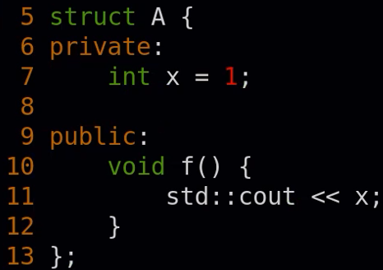
CE | корректная запись
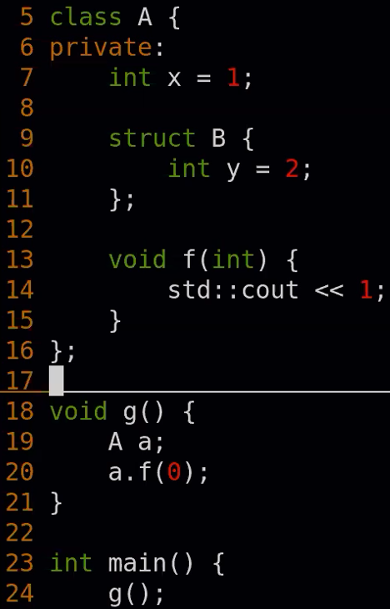 | 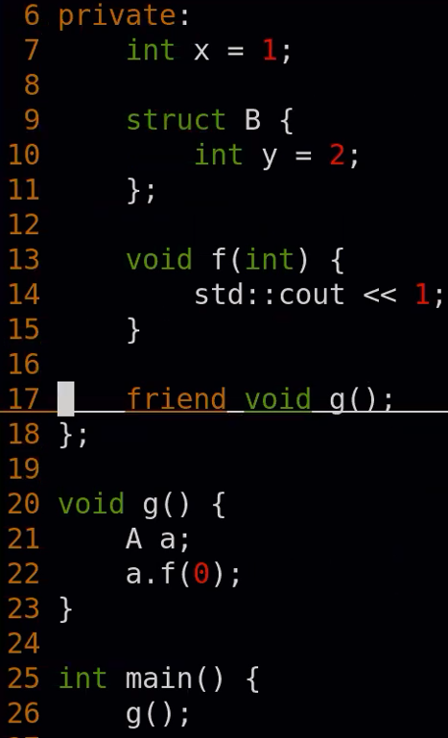
friend – ключевое слово функции, которая не является членом класса, но имеет доступ к его закрытым членам.
Замечание: дружба не симметрична и не транзитивна.
корректная запись | CE | корректная запись
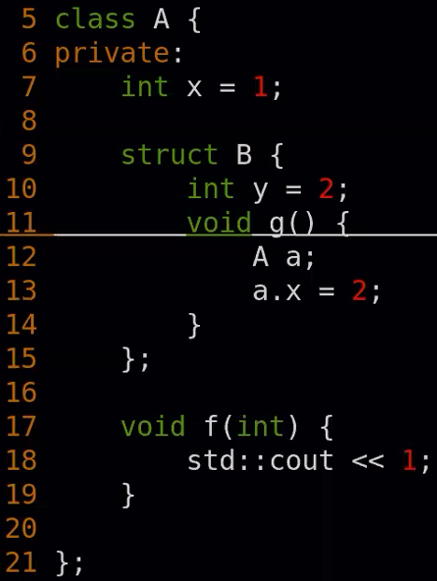 | 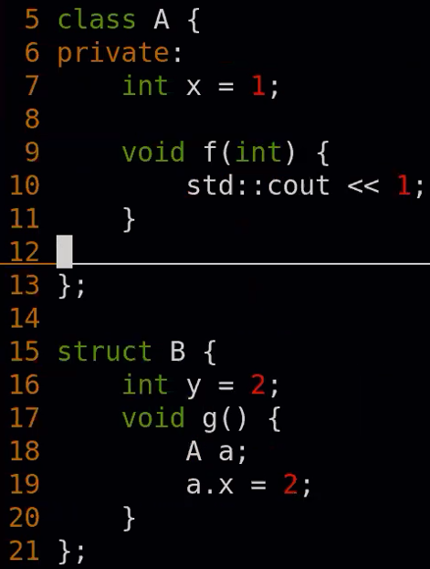 | 